生源地助学贷款回执码录入

亲爱的同学：
如果你是生源地助学贷款学生，请按以下方式登录学校资助中心网站，录入你的回执校验码，完成你的贷款最后一步操作，谢谢你的配合！
一、前期准备：登录学生生源地助学贷款系统https://sls.cdb.com.cn/，下载当年《国家开发银行生源地助学贷款受理证明》，并保存在电脑或手机文件夹（作为上传附件使用）。
二、电脑端操作登录网址：http://zzgl.qdnpt.edu.cn/Pages/Mobile/NationalStudentLoan/Index.aspx
完成相关信息填写,并上传附件后提交，完成回执校验码录入学校受理的流程。
三、手机端操作:用360浏览器或QQ浏览器扫描下面的二维码, 完成相关信息填写,并上传附件后提交，完成回执校验码录入学校受理的流程。
四、学校受理时间：每年的7月10日—10月10日。
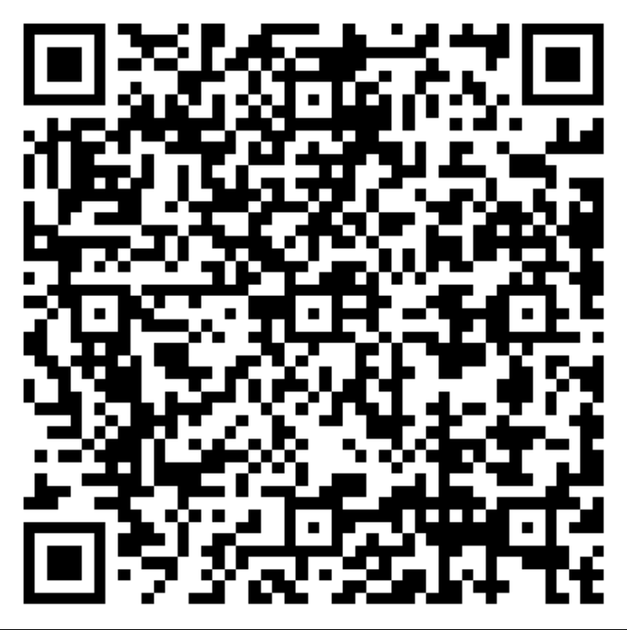
温馨提示:新生请在入学报到前录入，
在校生办完后及时录入，并在学校受
理期间扫二维码查询受理情况,并时
刻关注,截止时间最终以生源地贷款
系统回执录入关闭时间为准。

